Исследование морфологии стали бандажа железнодорожного колеса на профилометре 130
Адамова Д.Т¹., Ачикасова В.С.²
¹ФГАОУ ВО Северо-восточный федеральный университет им.М.К.Аммосова, Физико-технический институт Якутск, Россия
²ФГБУН ФИЦ Института физико-технических проблема Севера СО РАН им.В.П.Ларионова, Якутск, Россия
E-mail: a.dayaana313@gmail.com
Проведен сравнительный анализ морфологии между макроструктурой поверхности и тонкой структурой стали. Изучается рельеф поверхности излома стали обода железнодорожного колеса после ударных испытаний на «Профилометре модели 130 с нанометровой приставкой».
В Республике Саха (Якутия) с развитием железнодорожной отрасли возникла необходимость изучения морфологии стали бандажа железнодорожных колес для повышения надежности и долговечности конструкций. Экстремальные климатические факторы, включая низкие температуры, сложный ландшафт и большие расстояния, оказывают значительное влияние на эксплуатацию техники.
Для анализа морфологии стали использовался профилометр модели 130 с нанометровой приставкой, позволяющий измерять шероховатость поверхности, изучать высоту, глубину и другие характеристики неровностей. Нанометровая приставка обеспечивает высокое разрешение измерений.
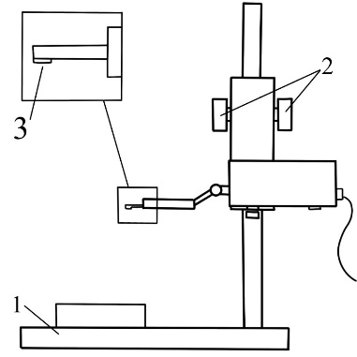
Рис 1. Устройство профилометра

Изучение проводилось при двух температурных режимах:
+20°C: условия близкие к комнатной температуре.
-60°C: условия низких температур, характерные для Крайнего Севера.
Основные результаты. Шероховатость поверхности: Среднеарифметическое отклонение профиля (Ra) оказалось выше при +20°C. Это связано с процессами диффузии и миграции атомов в металле при нагревании, что приводит к изменению кристаллической структуры и образованию дефектов (вакансий и дислокаций).
Изменение микроструктуры: при низких температурах атомы в кристаллической решетке движутся медленнее, связи между ними ослабевают, что повышает хрупкость стали. Предел текучести при -60°C увеличивается, относительное удлинение уменьшается.

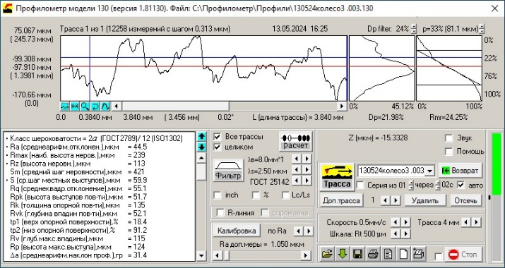  Рис 2. Профиль при +20℃ | 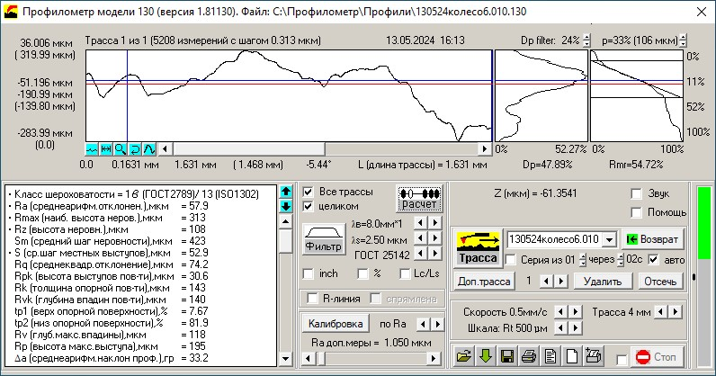  Рис 3. Профиль при -60℃

Сравнительный анализ: Сталь бандажа железнодорожного колеса более подвержена разрушению при высоких температурах из-за интенсивных процессов изменения структуры. При низких температурах вероятность разрушения под механическими нагрузками выше из-за повышенной хрупкости.
Исследование показало, что эксплуатация железнодорожного транспорта в условиях Крайнего Севера требует учёта изменений микроструктуры стали при низких температурах.
Профилометр модели 130 с нанометровой приставкой доказал свою эффективность в изучении морфологии стали. Исследование выявило важные особенности поведения материала при различных температурах. Эти выводы могут найти применение в машиностроении и конструировании сложных технических систем для работы в суровых климатических условиях.

Литература

- Геллер, Ю. А., Рахштадт, А. Г. — Материаловедение. М.: Металлургия. 1975. 447 с.
- Григорьев А.В., Лепов В.В. Повреждения и ресурс колес локомотивов, эксплуатируемых в условиях Севера //Наука и образование. Издание МГТУ им.Н.Э.Баумана/Электронный научно-технический журнал №2, 2014г., с 309-321
- Гуляев, А. П., — Металловедение. М.: Металлургия. 1986. 541 с.
- Карпухин, С.Д., Быков, Ю.А., Щекотов, М. А. Сканирующая туннельная микроскопия. Аппаратура, принцип работы, применение: учеб. пособие — Издание МГТУ им. Н.Э.Баумана. 1999. 48 с.
- Лахтин, Ю. М., — Металловедение и термическая обработка металлов. М.: Учебник для вузов, 3-е изд. Металлургия. 1983. 360 с.

